МИНИСТЕРСТВО ЦИФРОВОГО РАЗВИТИЯ, СВЯЗИ И МАССОВЫХ

КОММУНИКАЦИЙ РОССИЙСКОЙ ФЕДЕРАЦИИ

Ордена Трудового Красного Знамени федеральное государственное бюджетное образовательное учреждение высшего образования

**«Московский технический университет связи и информатики»**

Кафедра «Корпоративные информационные системы»

Лабораторная работа №3

**по дисциплине «CRM-системы»**

Выполнил: студент группы БПС2401

Швецов Семен Игоревич

Проверил:

Игнатов Данила Васильевич

**СОДЕРЖАНИЕ**

ЦЕЛЬ И ЗАДАЧИ 3

ПРАКТИЧЕСКОЕ ЗАДАНИЕ 4

ВЫВОД 15

# ЦЕЛЬ И ЗАДАЧИ

**Цель:** ознакомиться с основным функционалом подсистемы «CRM».

**Задачи:**

1. Создать 5-10 лидов вручную с разными видами состояний.
2. Создать с каждым из лидов разные виды событий.
3. Сформировать отчет «Календарь событий» и «Воронка продаж».

# ПРАКТИЧЕСКОЕ ЗАДАНИЕ

## Задание 1 Создать 5-10 лидов вручную с разными видами состояний и событий.

Лид 1:

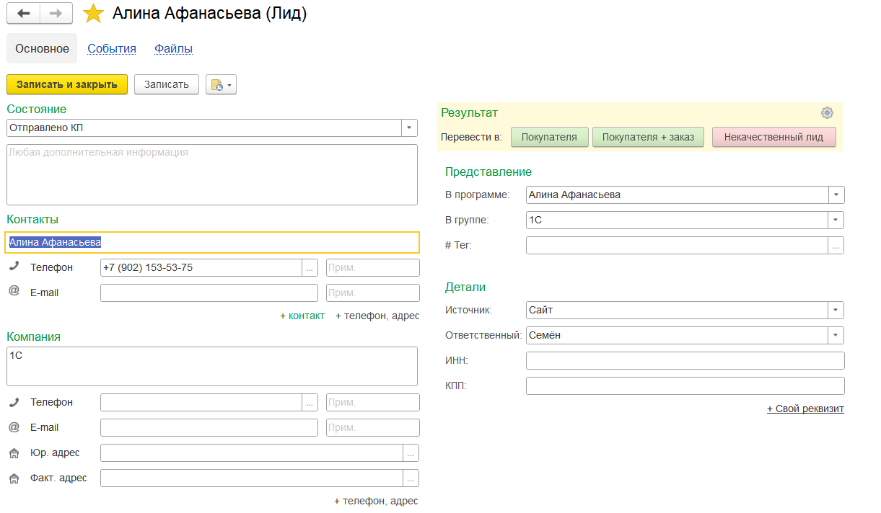

Рисунок 1 - Лид 1

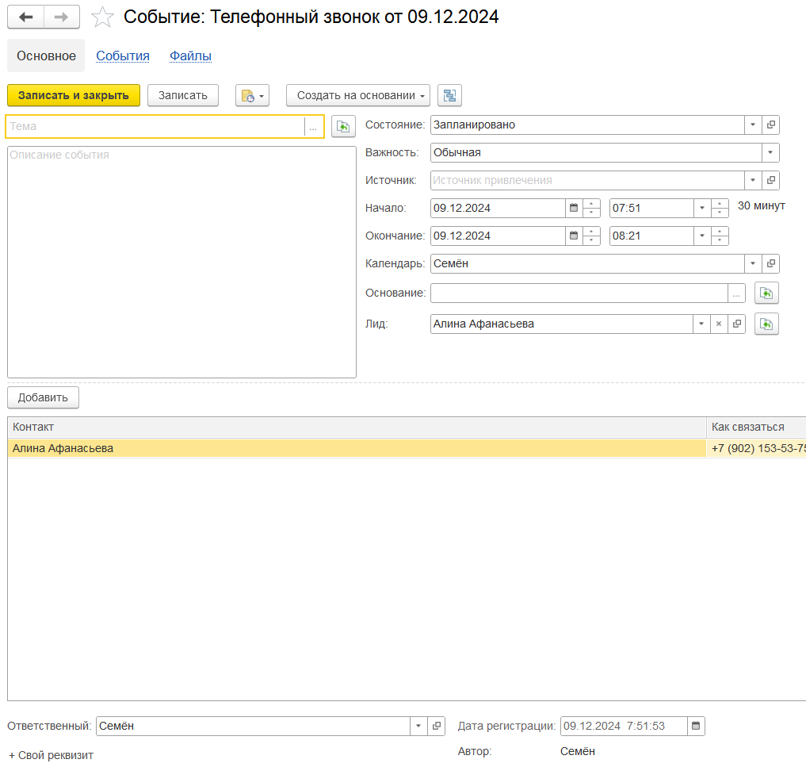

Рисунок 2 - Событие Лид 1

Лид 2:

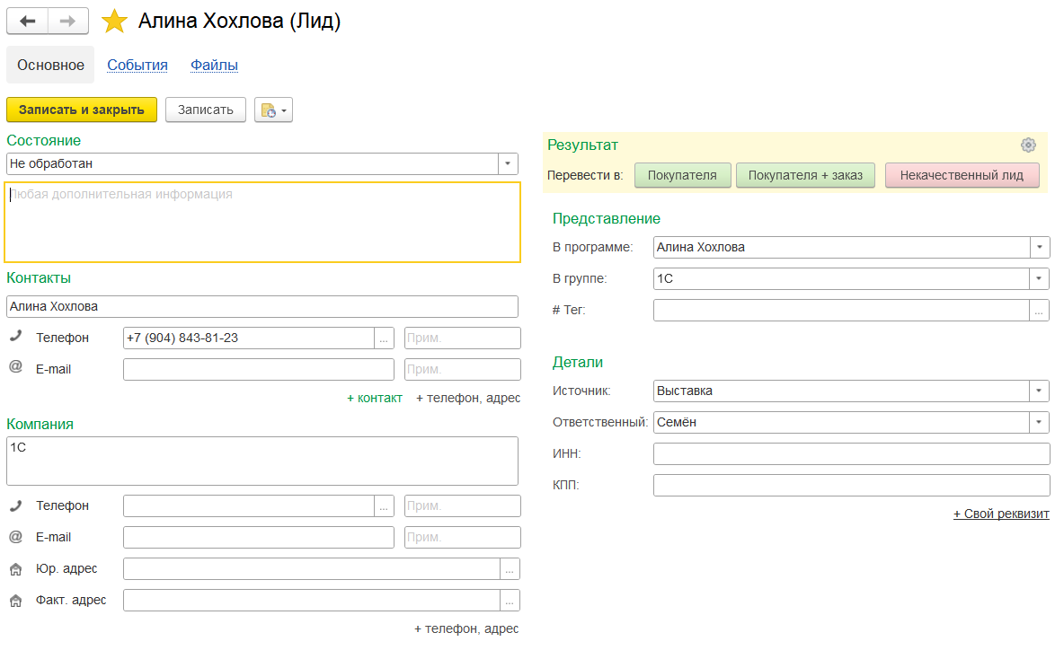

Рисунок 3 - Лид 2

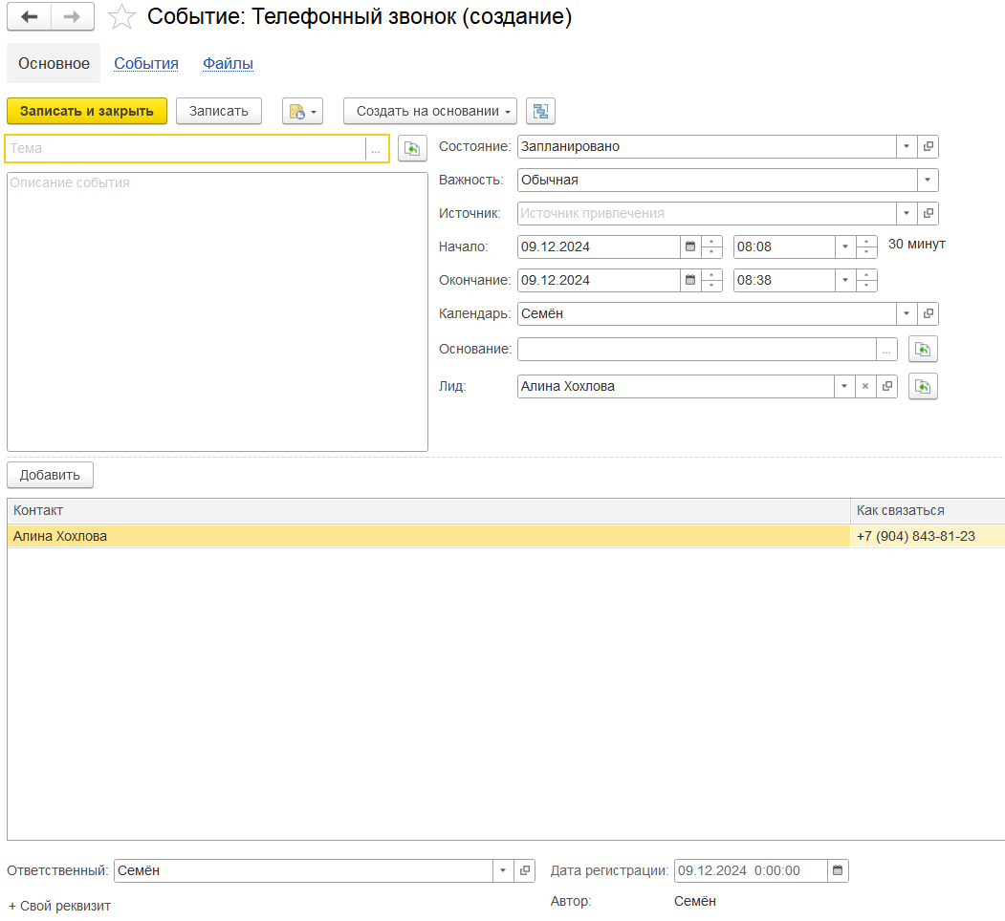

Рисунок 4 - Событие Лид 2

Лид 3:

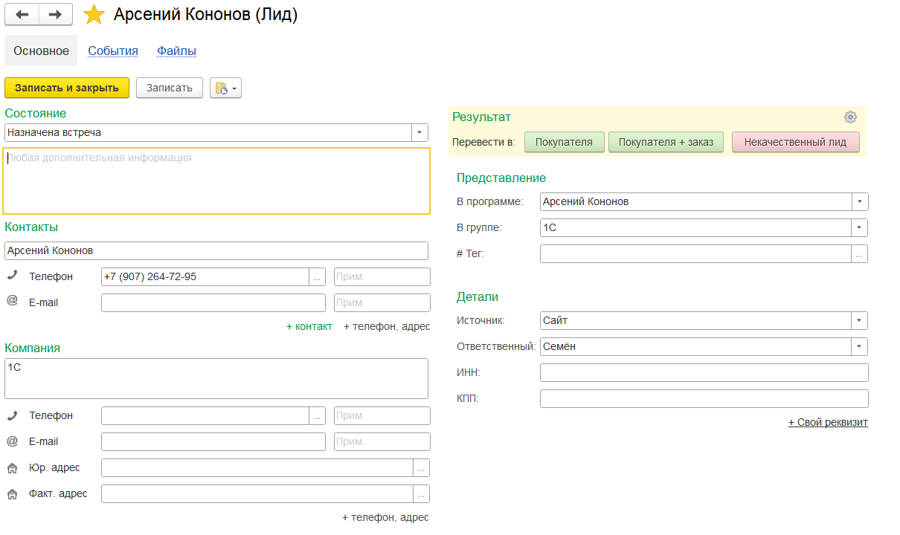

Рисунок 5 - Лид 3

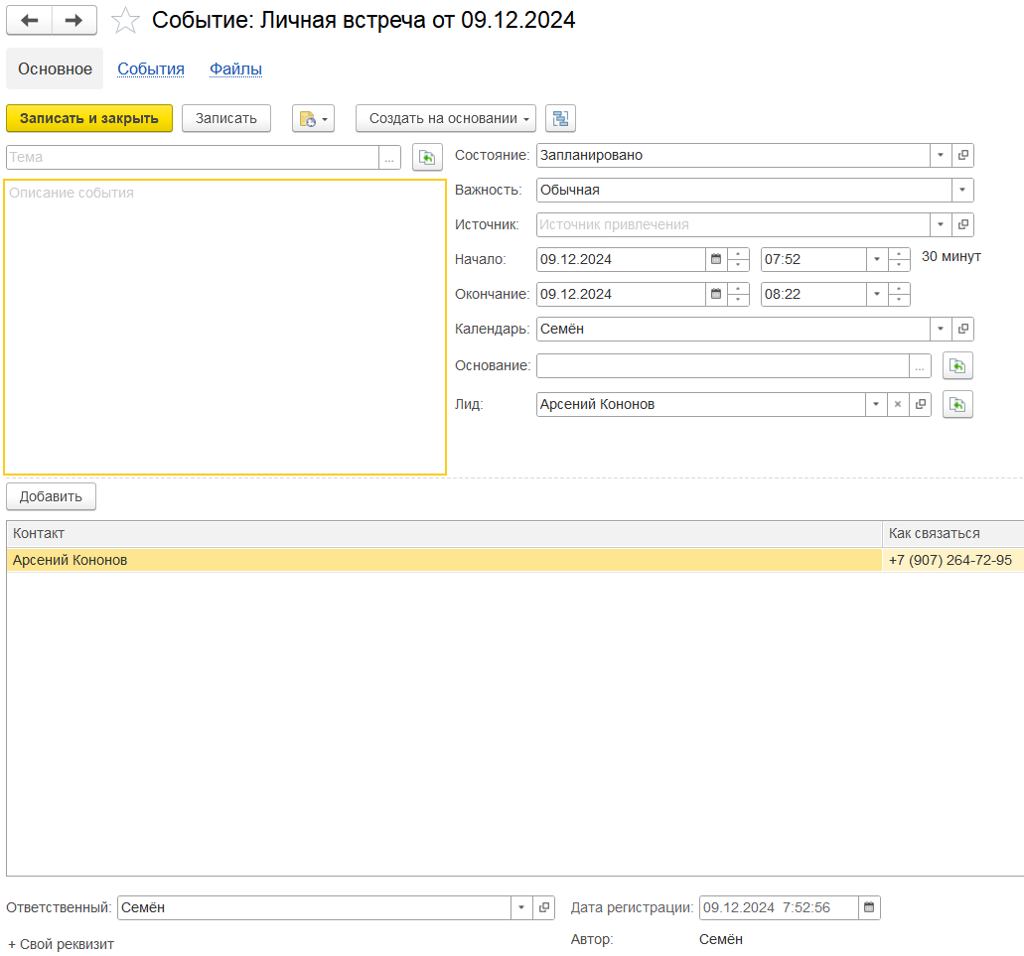

Рисунок 6 - Событие Лид 3

Лид 4:

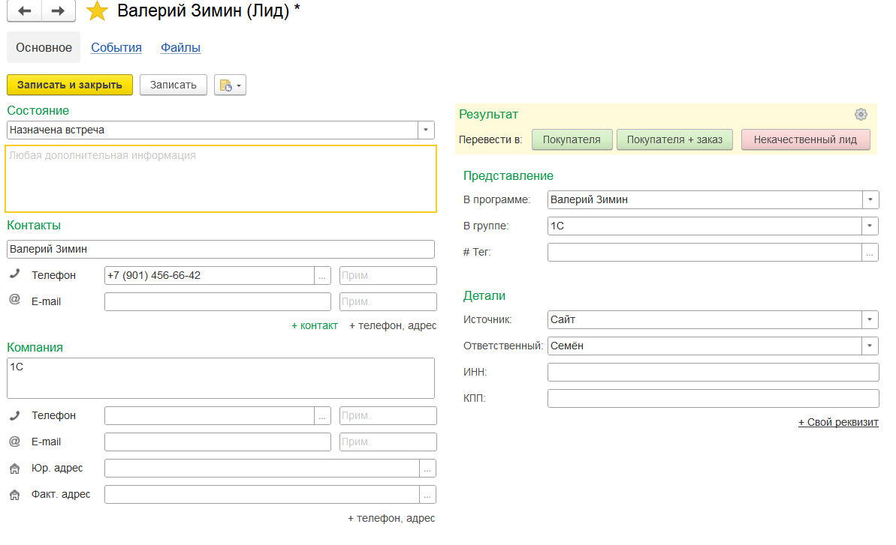

Рисунок 7 - Лид 4

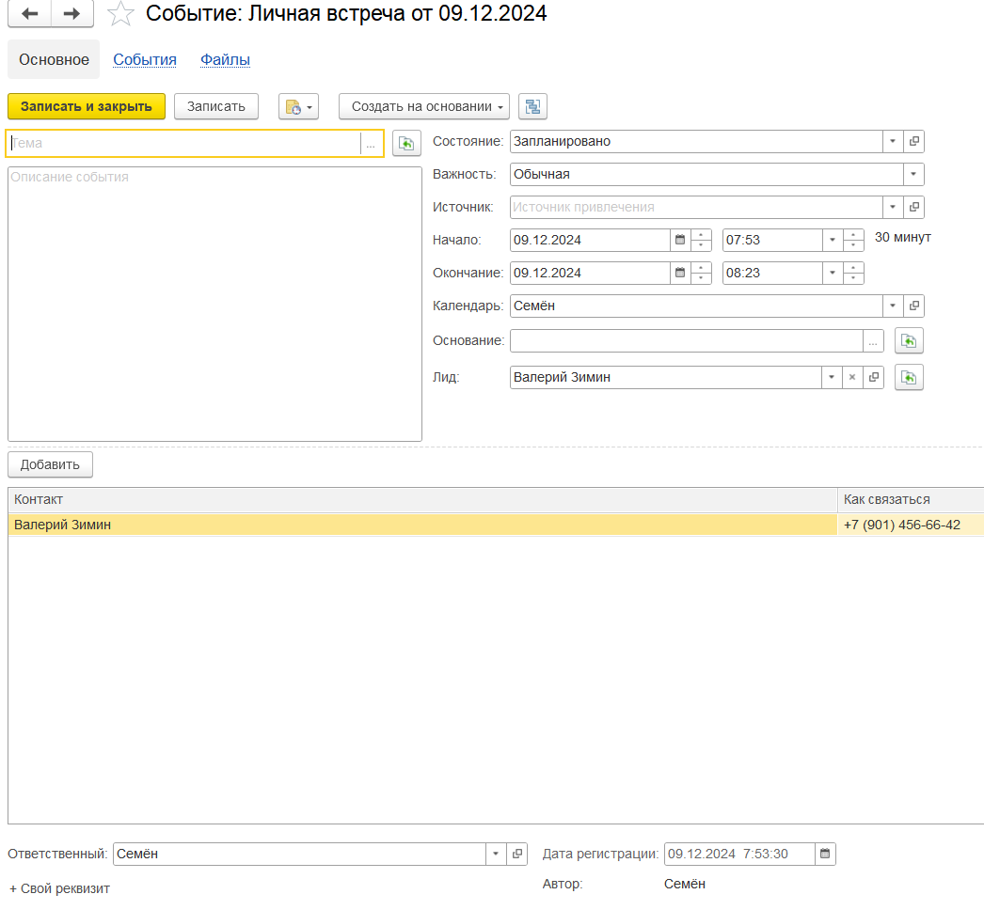

Рисунок 8 - Событие Лид 4

Лид 5:

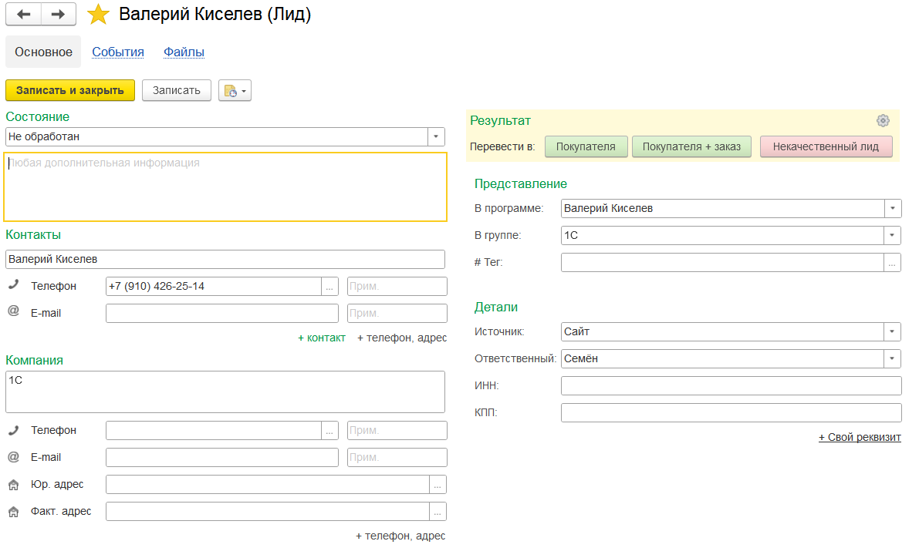

Рисунок 9 - Лид 5

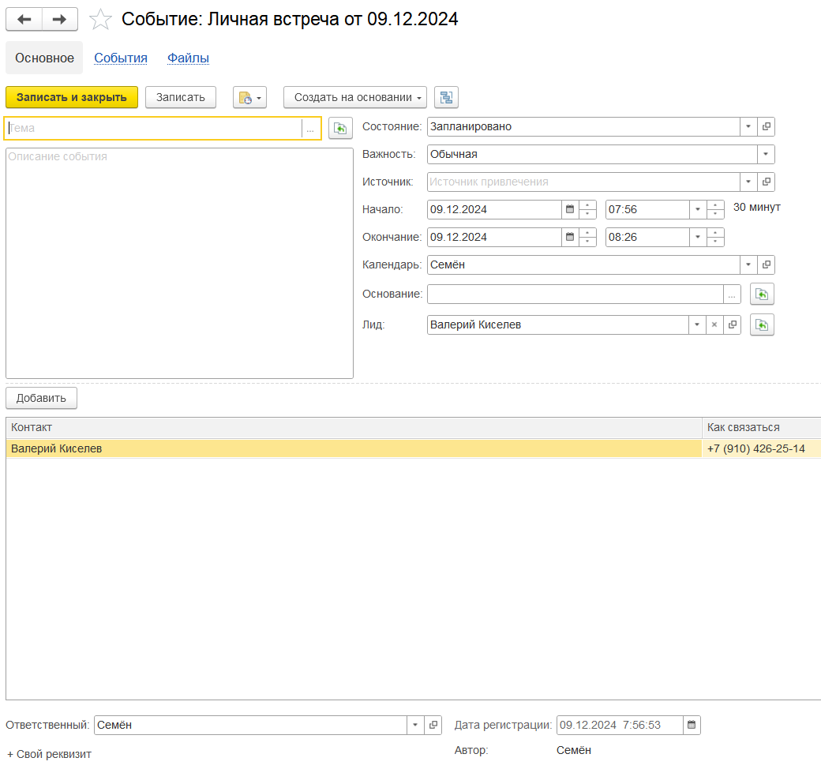

Рисунок 10 - Событие Лид 5

Лид 6:

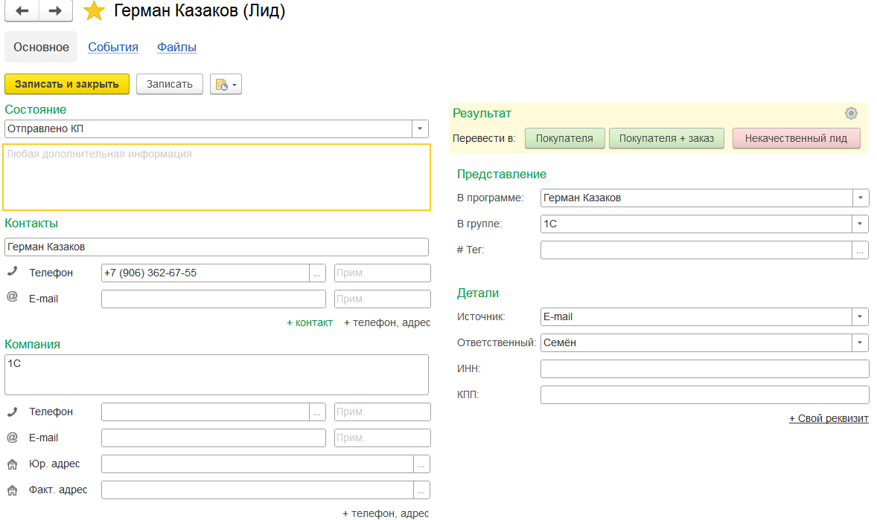

Рисунок 11 - Лид 6

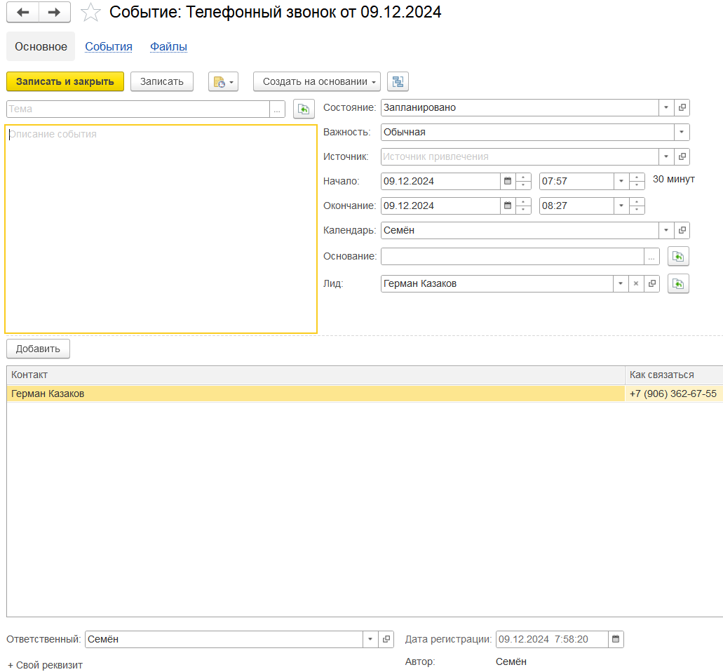

Рисунок 12 - Событие Лид 6

Лид 7:

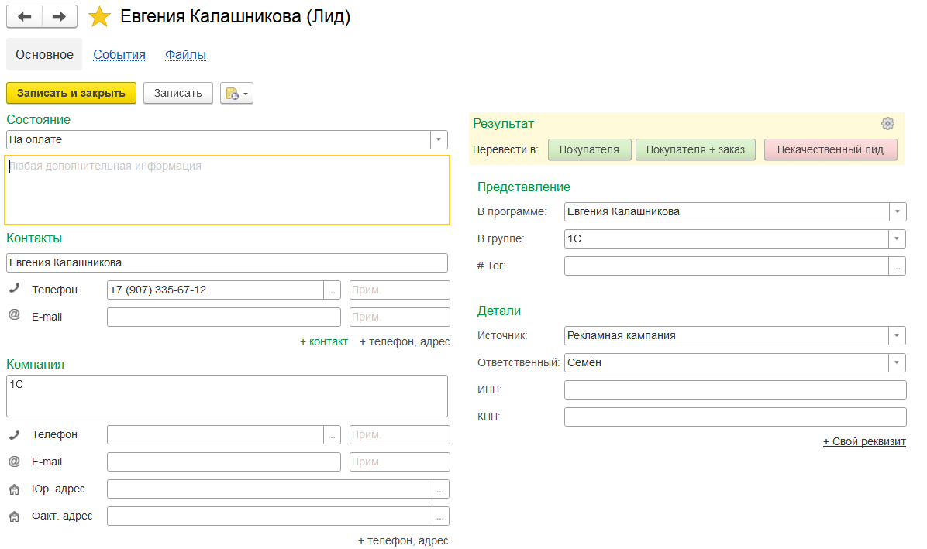

Рисунок 13 - Лид 7

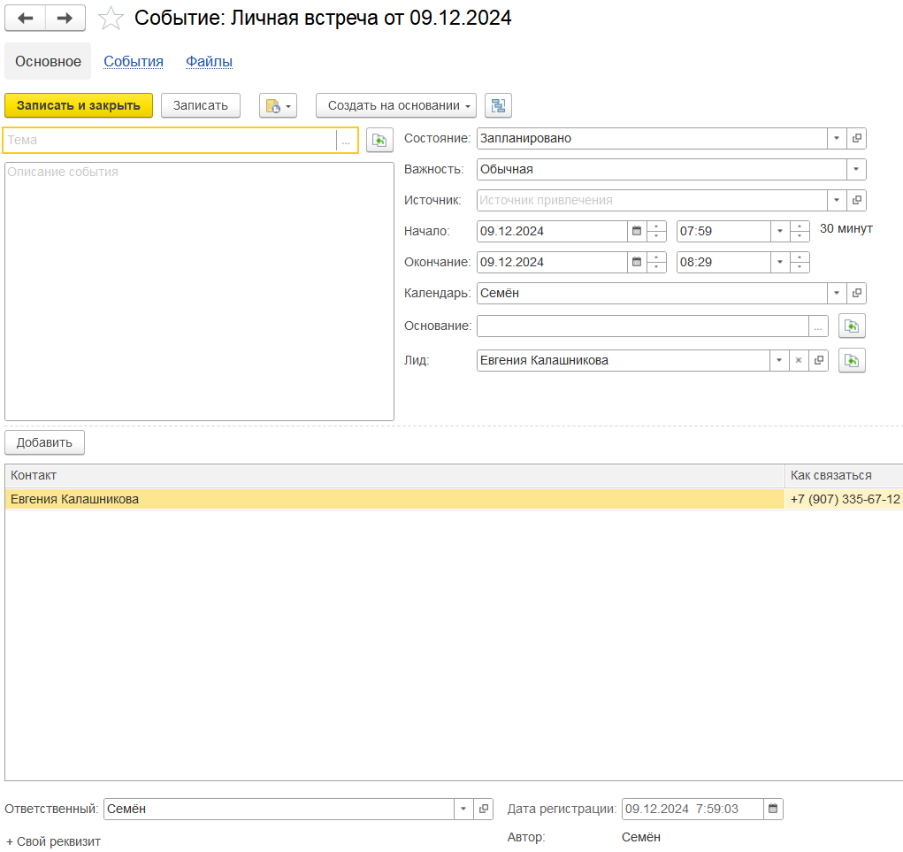

Рисунок 14 - Событие Лид 7

Лид 8:

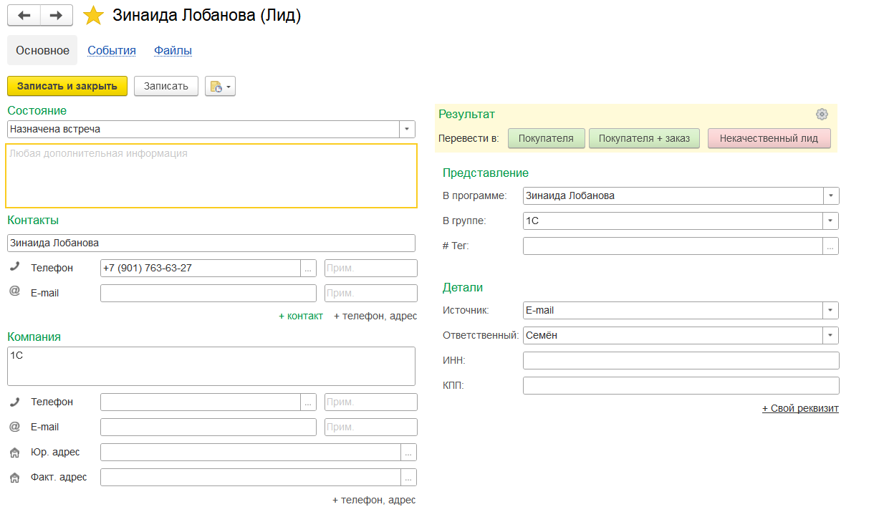

Рисунок 15 - Событие 8

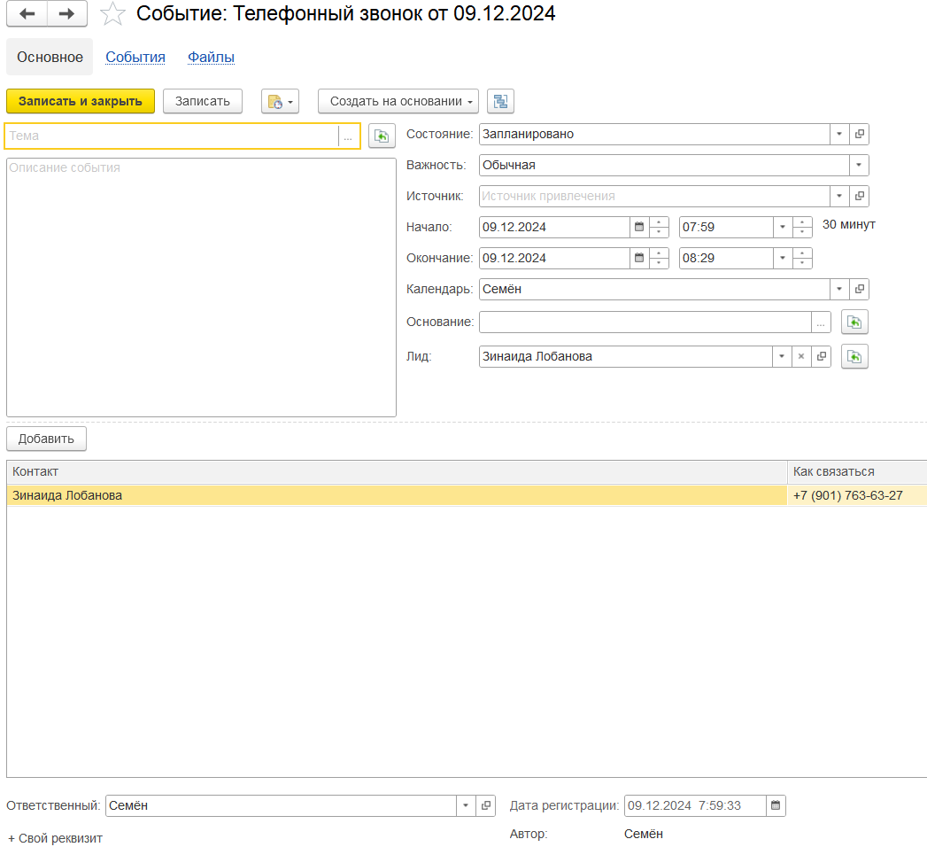

Рисунок 16 - Событие Лид 8

Лид 9:

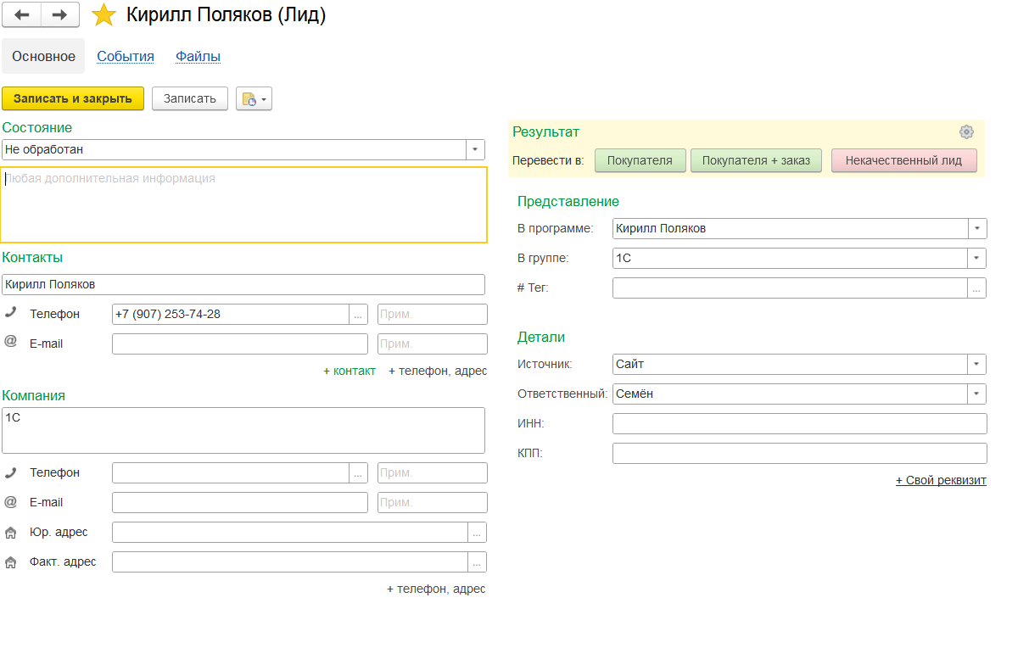

Рисунок 17 - Лид 9

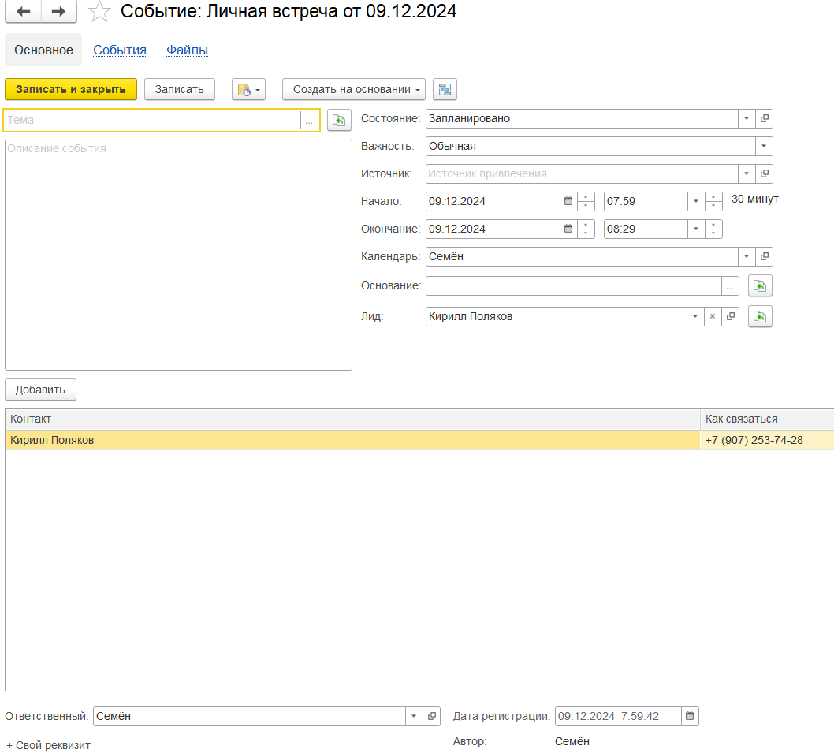

Рисунок 18 - Событие Лид 9

Лид 10:

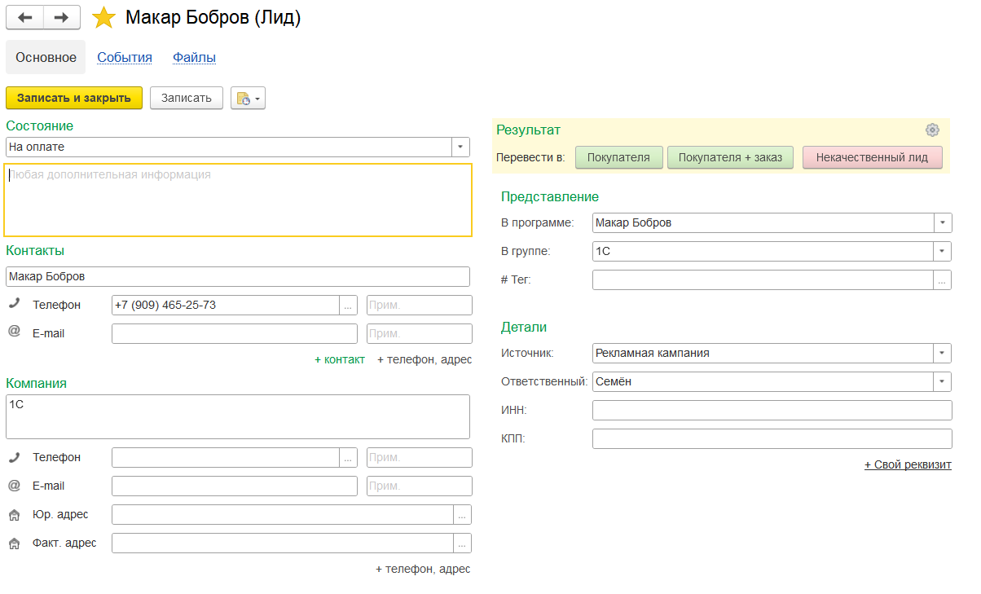

Рисунок 19 - Лид 10

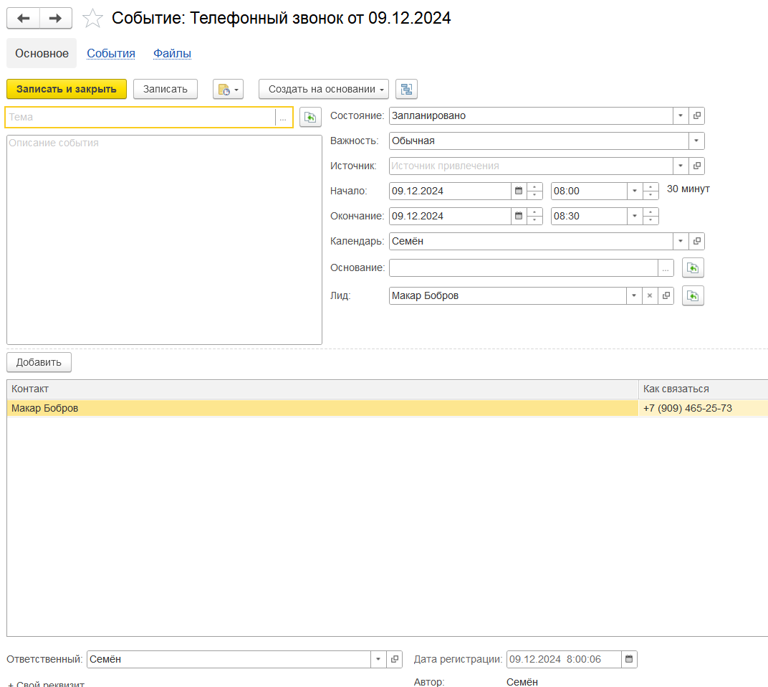

Рисунок 20 - Событие Лид 10

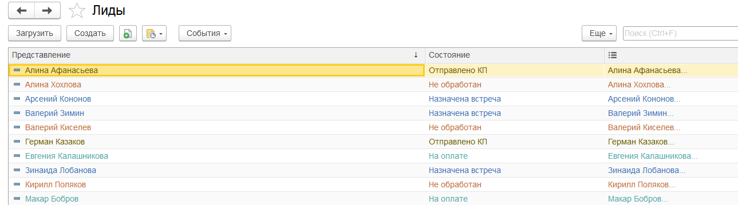

Рисунок 21 - 10 Лидов

## Задание 2 Сформировать отчет «Календарь событий» и «Воронка продаж».

Отчет «Календарь событий»:

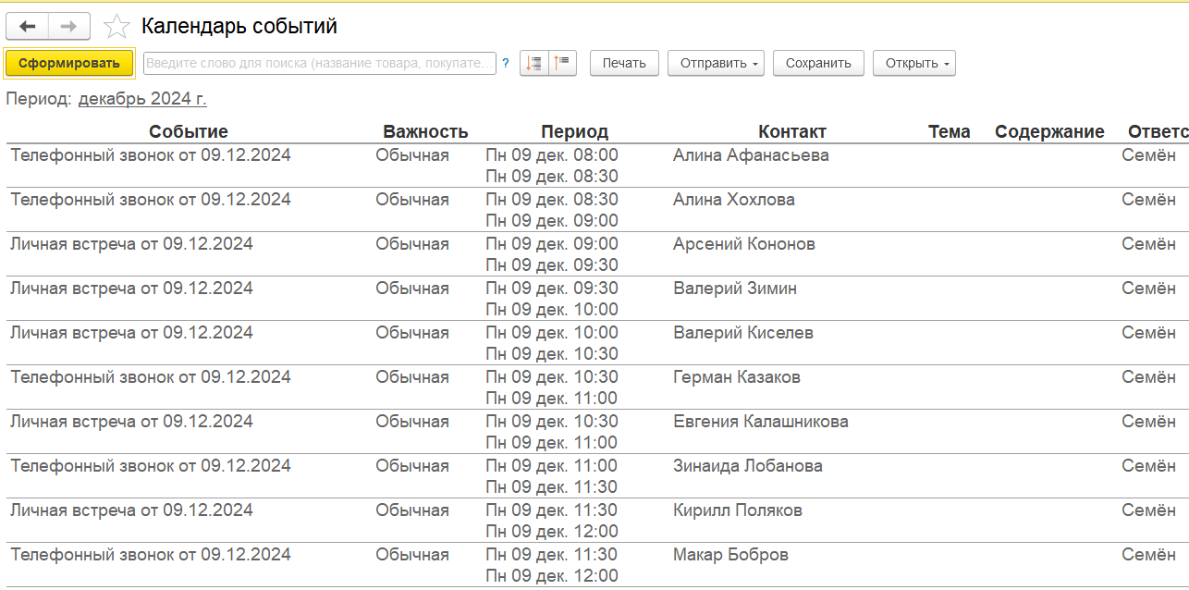

Рисунок 22 - Календарь событий

Отчет «Воронка продаж»:

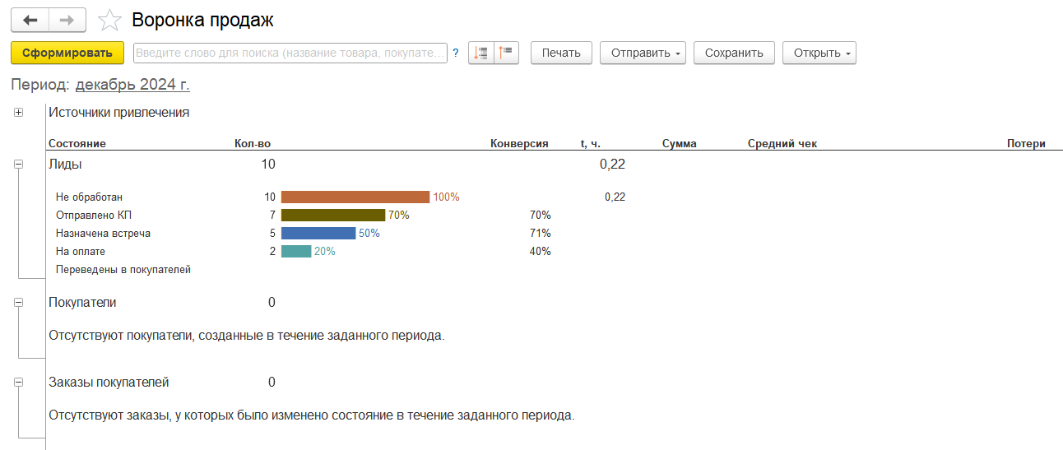

Рисунок 23 - Воронка продаж

# ВЫВОД

Ознакомился с функционалом подсистемы «CRM». Были созданы 10 лидов. Каждому лиду присвоено состояние: «Не обработан», «Отправлено КП», «Назначена встреча» или «На оплате». К состоянию можно добавить дополнительную информацию. В контактах указаны фамилия, имя, номер телефона. Для всех лидов кампания указана 1С. В графе «Представление» «В программе» выбрано фамилия, имя, «В группе» - 1С. Сортировку лидов можно сделать также при помощи тегов. В графе «Детали» «Источник» выбрано «Сайт», «E-mail», «Выставка», «Звонок» или «Рекламная кампания».

Каждому лиду было создано событие - «Телефонный звонок» или «Личная встреча». Для событий создается тема, добавляется описание события. Также в событии указывается «Состояние», «Важность», время, «Календарь», «Лид». «Источник» и «Основание» дополнительно. После создания лидов был сформирован отчёт «Календарь событий» с выводом события, важности, периода, контакта и отчёт «Воронки продаж» с выводом состояния, количества, конверсии.